纪要
主题: 测试系统能力建设 时间: 2026-05-07 15:33:44 参与人: 徐韵
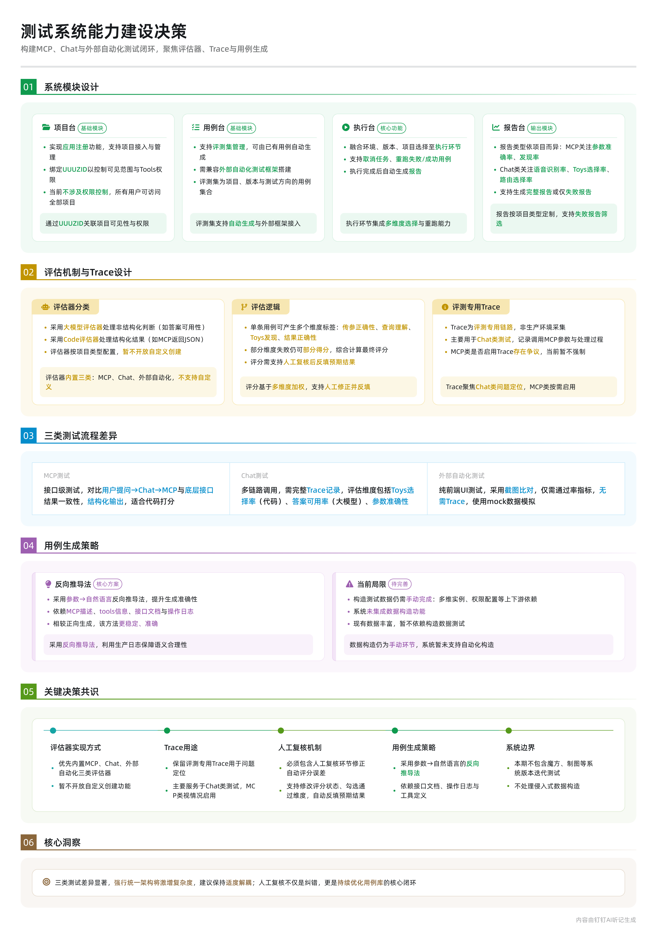

会议背景
2026年5月7日，团队围绕测试系统能力建设展开讨论，重点聚焦于MCP、Chat及外部自动化三类测试场景的流程设计与技术实现路径。当前核心目标是构建支持用例生成、执行、评估与报告输出的完整闭环，其中评估器设计、Trace能力和用例自动生成方案为关键难点。系统将基于现有平台进行扩展，优先实现项目管理、用例台、执行台等基础模块。

系统架构与模块设计
- 整体结构
  - 项目台（项目管理）
    - 对应“应用注册”，用于项目接入与管理
    - 暂不涉及权限控制，所有用户可访问全部项目
    - 支持绑定UUUZID，通过该ID关联项目的可见范围与Tools权限
  - 用例台
    - 包含评测集管理功能，评测集为选定项目、版本及测试方向下的用例集合
    - 可通过已有用例自动生成评测集
    - 需支持外部自动化测试用例的框架搭建
  - 执行台
    - 对应“实验”概念，负责测试执行
    - 融合环境、版本、项目选择功能至执行环节
    - 支持取消任务、重跑失败/成功用例等操作
    - 执行完成后可生成报告
  - 报告台
    - 存放各类生成的报告
    - 报告类型因项目而异：MCP类关注参数准确率、发现率；Chat类关注语音识别、Toys选择率、路由选择率等指标
    - 支持生成完整报告或仅失败报告
- Trace能力
  - 并非采集生产环境trace，而是构建评测专用trace
  - 用于记录从输入到输出的完整链路信息，便于问题定位
  - 主要应用于Chat类测试，可展示调用MCP的参数、处理结果等过程数据
  - MCP类是否需要trace存在争议，部分认为传参已体现在用例中，无需额外trace
- 统计与总览
  - 原有“统计”功能仅为简单数字展示，实用性不高
  - “总览”将整合报告与统计数据，作为全局视图
  - 当前暂未开发，可在后续阶段补充

评估机制设计
- 评估器分类与实现方式
  - 分为大模型评估器和Code评估器
    - Code评估器适用于结构化结果判断，如MCP返回JSON格式数据
    - 大模型评估器适用于非结构化判断，如答案可用性、是否追问等
  - 不同项目对应不同评估器，因其评分维度不同
  - 评估器可内置或创建：建议先将现有项目所需评估器内置，后续再考虑支持自定义创建
- 评估逻辑实现
  - 单条用例执行后可能产生多个维度标签，如：
    - 参数传参是否正确
    - 查询条件理解是否准确
    - Toys是否可被发现
    - 结果是否正确
  - 若某维度失败但其余成功，仍可部分得分
  - 最终评分由各维度综合得出
- 人工复核机制
  - 必须包含人工复核环节，因自动评分存在误差
  - 支持在执行详情页对单条用例进行人工复合
    - 可修改评分状态（如将失败改为成功）
    - 可勾选通过的具体维度
    - 复核后自动更新评分并反填预期结果
  - 人工标注可通过标签管理实现，支持批量汇总生成人工标注版本

三类测试流程差异
- MCP测试
  - 属于接口级测试，多数包装已有报表接口（如智投、魔方）
  - 目前仅有四五类MCP，每类下可能有多个tools
  - 测试重点为端到端准确性验证：
    - 用户提问 → Chat调用MCP → 返回结果
    - 同时直接调用底层报表接口获取结果
    - 对比两者结果一致性以验证准确性
  - 输入输出高度结构化（如JSON），适合代码打分
- Chat测试
  - 涉及多链路调用，需记录完整trace
  - 评估维度包括：
    - Toys选择准确率（代码打分）
    - 参数传参准确性（代码打分）
    - 答案可用率（大模型打分）
  - 需人工审核大模型评分项
- 外部自动化测试（Web UI）
  - 当前主要为前端UI测试，纯端到端
  - 执行方式为截图比对，无复杂链路
  - 仅需通过率指标，无需trace
  - 使用mock数据进行全量接口模拟

用例生成方案
- 现状与挑战
  - 当前为半自动化生成，尚未实现完全自动
  - 核心难点在于自然语言用例（语用力）的生成准确性
- 可行方案
  - 反向推导法（当前采用）
    - 获取生产日志中的实际请求参数（如报表接口参数）
    - 利用大模型根据参数倒推出对应的自然语言问题
    - 相较于正向生成（从自然语言到参数），此方法更稳定、准确
  - 依赖输入
    - MCP描述、tools信息、传参定义
    - 接口文档（含请求/返回示例），至少需掌握返回结构
    - 操作日志（页面点击行为记录）
- 局限性
  - 构造测试数据仍需手动完成
    - 如多维实例创建、权限配置等上下游依赖场景
    - 当前系统未集成数据构造功能
  - 已有数据足够丰富，暂不依赖构造数据测

平台能力复用分析
- 可复用组件
  - 评测集管理：可直接使用，作为用例集合容器
  - 执行框架：可复用，但需适配三类不同执行模式
  - SDK上报机制：原计划接入买点SDK，现已取消
- 不可用或暂不实现功能
  - 自动化任务：依赖线上真实trace触发，当前无此需求
  - 波莫特开发、通知中心、首页：本次迭代不涉及
  - 模型管理：当前仅有一个模型，无法使用
  - 人工标注（原生）：功能存在但过于死板，拟自建更灵活的人工复核机制

关键决策与共识
- 评估器实现方式：已确认：优先内置MCP、Chat、外部自动化三类项目的评估器，暂不开放自定义创建。
- Trace用途：已确认：保留评测trace用于问题定位，主要用于Chat类测试，MCP类视情况决定是否启用。
- 人工复核必要性：已确认：必须包含人工复核机制，用于修正自动评分误差，并支持预期结果反填。
- 用例生成策略：已确认：采用“参数→自然语言”反向推导法生成语用力，提升准确性。
- 系统边界：已确认：本期不包含魔方、制图等系统的版本迭代测试，也不处理侵入式数据构造。

全局行动项汇总
行动项 | 负责人 | 时间节点
搭建项目台，实现项目接入与管理 | 发言人4 | 待定
构建外部自动化测试执行链路 | 发言人4 | 待定
实现用例台基础框架，支持评测集生成 | 发言人4 | 待定
完成执行台开发，支持多链路执行与报告生成 | 发言人4 | 待定
细化MCP与Chat类测试的具体指标与报告模板 | 发言人1 | 待定
提供接口文档、请求示例、返回结构等用例生成所需资料 | 发言人1 | 待定
AI洞察 当前三类测试（MCP/Chat/外部自动化）在评估逻辑、trace需求和执行模式上差异显著，强行统一架构可能导致复杂度激增，建议保持适度解耦。 用例生成依赖“反向推导”，本质是利用已有生产行为保障合理性，反映出当前AI在正向语义理解上的不确定性仍较高。 人工复核不仅是纠错手段，更是反馈闭环的关键环节，其反填机制能持续优化用例库质量，具备长期价值。

待办
☐ 用力自动生成方案的联合评审与优化，提升自然语言用例生成准确性，截止日期为待定
☐ 外部自动化测试链路的整体搭建，包含用例生成、执行和报告输出，截止日期为待定
☐ 项目管理模块的搭建，包括项目接入和项目信息维护，由项目台开发人员负责，截止日期为待定
☐ 人工复核机制的设计与实现，支持单条用例的人工复合和评分修正，截止日期为待定
☐ 实现评测trace功能，用于定位问题，截止日期为待定
☐ 新增生成报告功能，并集成到执行台中，截止日期为待定
☐ 内置评估器的创建，由负责人确定并实施，截止日期为2026年5月9日

章节
- 00:00:19 评估器设计与内置方案讨论
  - 会议初期讨论了评估器的设计思路，包括大模型评估器和代码评估器的分类，以及是否采用内置或动态创建的方式。最终倾向于将常用评估器内置以简化流程，并为未来扩展预留自定义接口。
- 00:02:58 MCP与Chat测试的评估维度差异
  - 明确了MCP和Chat项目在评估维度上的不同，指出MCP主要依赖结构化数据比对，而Chat需要多维度评分（如参数正确性、结果准确性等），并讨论了如何通过执行链路选择合适的评分机制。
- 00:04:42 自动化用例生成与评测集构建
  - 探讨了基于接口文档和生产日志自动生成测试用例的方法，提出通过MCP工具信息、接口示例及返回结构反推自然语言问题，实现半自动化的用例生成，并将其组织为评测集用于后续执行。
- 00:07:58 执行流程与报告生成机制
  - 讨论了执行流程中如何集成环境、版本与项目选择，并强调需生成详细的测试报告，支持失败重跑、取消任务等功能。同时明确报告应包含综合评分与明细数据，供不同角色使用。
- 00:11:15 评测Trace的设计与定位作用
  - 分析了评测过程中引入Trace的必要性，用于记录从输入到输出的完整调用链路，帮助定位问题环节，特别是在Chat调用MCP时判断是参数传递还是结果处理出错。
- 00:13:06 人工复核机制与评分修正
  - 提出必须加入人工复核环节以纠正自动评分误差，允许在执行详情中对单条用例进行复合判定，并根据维度标签更新评分，避免直接修改总分导致体系混乱。
- 00:21:14 系统架构复用与外部平台集成
  - 评估了现有平台（如扣子）的功能复用可能性，确认其评测机、执行框架可部分借用，但需适配三类测试类型（MCP、Chat、外部自动化），并对SDK接入和改造成本进行了初步判断。
- 00:28:43 测试数据准备与预期结果验证
  - 讨论了当前测试依赖已有生产数据而非构造数据的原因，提出通过对比Chat调用结果与直接调用报表接口的结果来验证准确性，并说明此类方法对预期传参管理的要求较高。
- 00:48:03 自动化难点与语音用例生成挑战
  - 识别出语音用例自动生成为当前最大难点，尝试采用“反向生成”策略——由接口参数倒推自然语言问题，利用大模型提升准确率，但仍需人工干预确保质量。
- 00:56:29 项目管理与系统模块实施优先级
  - 确定系统开发优先级：先实现项目台、外部自动化测试链路等基础模块，再逐步接入MCP和Chat复杂场景；明确各菜单功能边界，规划后续原型与指标卡设计方向。

